

|  |  |  |  |  |
| --- | --- | --- | --- | --- |
| ***Estudante:*** | | | | |
| ***Turma: 7º*** | ***Turno:*** | ***Data de Aplicação:*** | | ***1º Bimestre*** |
| ***Prof(a). Jaqueline Lima*** | | | ***Nota Final:*** | |
| ***INÍCIO: TÉRMINO:*** | | | | |
| ***PROVA DE MATEMÁTICA*** | | | | |
| ***INSTRUÇÕES GERAIS***  1. Confira atentamente a construção da prova. Qualquer falha de impressão ou falta de folhas deve ser comunicada ao professor no prazo máximo de **15 (quinze) minutos.**  2. Inicie a prova identificando todas as páginas com seu **nome e turma.**  3. Resolva as questões nos locais correspondentes usando caneta com tinta azul ou preta. Responda a lápis somente quando determinado.  4. Utilize somente o material autorizado. É proibido o uso de qualquer tipo de corretivo; de aparelho celular.  5. Esta prova é individual. Ao término do tempo, levante o braço e aguarde o fiscal recolher a prova.  6. A posse e/ou uso de meios ilícitos para a execução da prova é(são) considerado(s) falta disciplinar grave, acarretando a atribuição de **grau ZERO.**  7. As questões indicadas com **\***são questões de desafio e correspondem a um ponto adicional.  8. Esta prova vale de **0 a 10 (dez)**  **9. Em provas de exatas é obrigatório apresentação do cálculo, para validação da questão. Caso não conste será anulada.** | | | | |

1) Em uma pesquisa eleitoral entre quatro candidatos, o primeiro colocado recebeu 30 000 votos do total de 70 000. O segundo obteve exatamente $\frac{2}{3}$ dos votos do primeiro colocado, e os demais candidatos estavam empatados com $\frac{1}{2}$ dos votos restantes.

a) Quantos votos recebeu o segundo colocado na pesquisa?

b) Quantos votos cada um dos candidatos empatados recebeu?

2) Para pintar uma área de 10 m² foram utilizados 5 litros de tinta. Mantendo-se a proporção de consumo, quantos litros de tinta serão necessários para pintar uma área de 250 m²?

3) Os amigos Joaquim, Roberta e Juliana comeram, respectivamente, $\frac{1}{3}$, $\frac{1}{4}$ e $\frac{2}{6}$ de uma torta de morango. É possível que dois amigos tenham comido a mesma quantidade de torta?

4) Os atletas de uma equipe de maratonistas dividem os trechos em que correrão da seguinte maneira: Oscar correrá $\frac{1}{4}$ do percurso, Lívia correrá $\frac{1}{2}$ e Elena correrá $\frac{3}{12}$. Quais desses atletas correrão a mesma distância?

5) O prefeito de uma cidade propôs a reciclagem de $\frac{9}{10}$ de todo o lixo produzido naquele município em um mês. Considerando que a cidade produz 20 000 toneladas de lixo ao mês, pergunta-se: quantas toneladas de lixo deverão ser recicladas para se alcançar a meta proposta?

6) Paulo e Bruno estão negociando o preço de uma camiseta. Paulo consegue um desconto de $\frac{3}{7}$ do valor da camiseta, e Bruno consegue um desconto de $\frac{4}{13}$ do valor. Qual deles obteve o maior desconto?

7) João e dois amigos participarão de uma corrida dividida em três partes: a primeira com $\frac{7}{4}$ km, a segunda com 1,6 km e a terceira com $\frac{9}{5}$ km. Cada um deles vai correr uma parte da corrida. João optou por correr o maior percurso. Qual parte do percurso ele deverá correr?

8) Um fazendeiro decidiu presentear seus dois filhos com uma parte de sua fazenda. Sabendo que o filho mais velho vai receber $\frac{4}{9}$ da fazenda e o mais novo receberá $\frac{3}{7}$,determine qual dos filhos receberá a maior parte.

9) Classifique cada sentença a seguir em verdadeira (V) ou falsa (F).

a) ( ) O módulo de um número racional sempre será um número positivo.

b) ( ) Números que se encontram à mesma distância da origem na reta numérica são conhecidos por números inversos.

c) ( ) Quando o produto entre dois números é zero, dizemos que esses números são inversos, ou que um é o inverso do outro.

d) ( ) Para se obter o inverso de um número racional, basta escrevê-lo na forma fracionária e trocar o numerador e o denominador de posição.

10) Um quarto dos alunos da turma do 7º ano terminou a prova de matemática em menos de 30 minutos e foi liberado para ir ao pátio. Logo depois, $\frac{2}{5}$ dos alunos dessa turma também concluíram a prova e se juntaram aos demais. Represente, na forma de fração, o total de alunos da sala que se encontram no pátio.

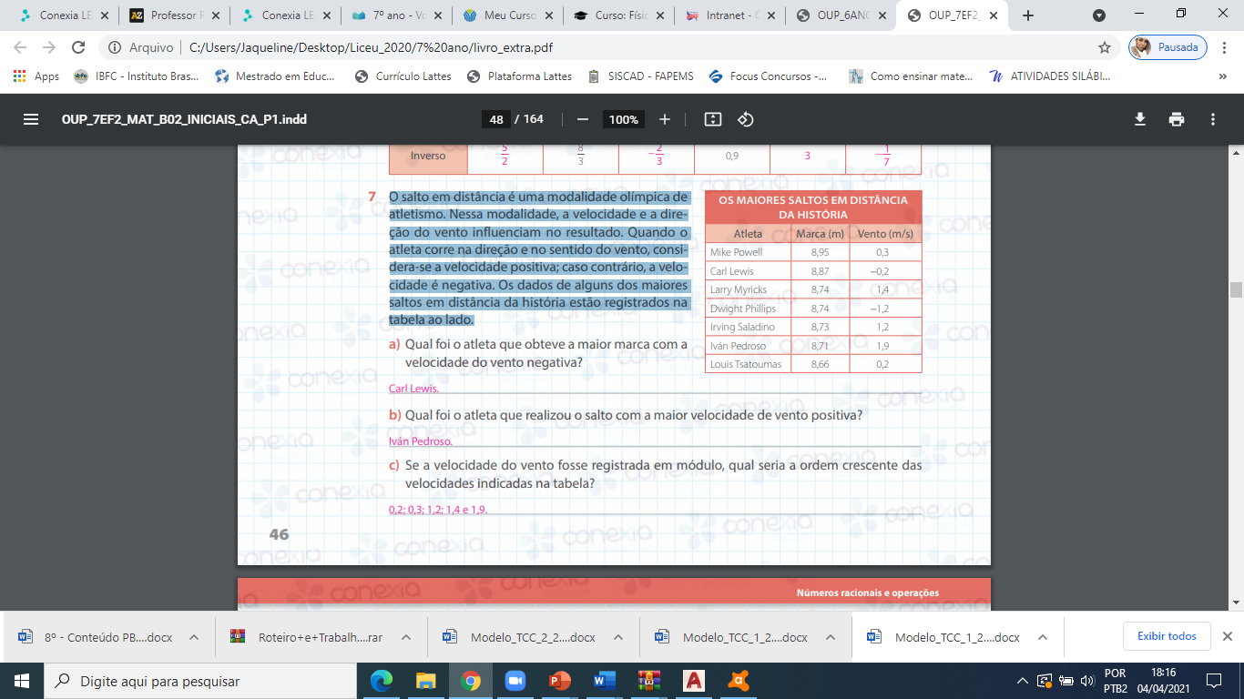11) O salto em distância é uma modalidade olímpica de atletismo. Nessa modalidade, a velocidade e a direção do vento influenciam no resultado. Quando o atleta corre na direção e no sentido do vento, considera-se a velocidade positiva; caso contrário, a velocidade é negativa. Os dados de alguns dos maiores saltos em distância da história estão registrados na tabela ao lado.

a) Qual foi o atleta que obteve a maior marca com a velocidade do vento negativa?

b) Qual foi o atleta que realizou o salto com a maior velocidade de vento positiva?

c) Se a velocidade do vento fosse registrada em módulo, qual seria a ordem crescente das velocidades indicadas na tabela?

12) Francisco e seus irmãos pretendem comprar uma TV que custa R$ 450,00 juntando as economias de cada um. Francisco tem R$ 85,30, Luciano tem R$ 24,69 a mais do que Francisco, e Durval tem R$ 32,30 a mais do que Luciano. Com base nessas informações, responda às questões.

a) Quantos reais tem Luciano? E Durval?

b) Eles têm dinheiro suficiente para comprar a TV?

c) Vai sobrar ou vai faltar dinheiro? Quantos reais?

13) Um terreno de área de 5 000 m² foi dividido de modo que $\frac{1}{3}$ dessa área ficou com um dos proprietários, $\frac{3}{5}$ ficaram com o outro proprietário e o restante foi vendido. Qual é a área do terreno que foi vendida?

14) José, Maria e Benedito arrumaram os livros nas estantes da biblioteca. José organizou $\frac{3}{5}$ do total de livros, Maria organizou $\frac{4}{7}$ e Benedito organizou $\frac{3}{12}$. Que fração do total de livros os alunos já organizaram?

15) Júlio e Camila foram à loja de material de construção comprar cabo para instalações elétricas. Júlio precisava de 24,5 metros de cabo, e Camila precisava de 3,4 metros. Sabendo que o preço do metro do cabo é R$ 4,50, responda às questões.

a) Quantos reais Júlio gastou em sua compra? E Camila?

b) Júlio pagou sua compra com uma cédula de R$ 100,00 e outra de R$20,00. Quanto recebeu de troco?

16) Para fazer um bolo de chocolate é necessário utilizar $\frac{1}{4}$ de xícara de chocolate em pó para cada colher de farinha. Sabendo que nesse bolo são usadas cinco colheres de farinha, quantas xícaras de chocolate em pó devem ser utilizadas?

17) Lia e Pedro vão treinar para participar de um campeonato de natação. Nos treinos, Lia vai nadar $\frac{4}{3}$ km por dia, todos os dias da semana. Pedro vai nadar $\frac{7}{4}$ km por dia, cinco dias na semana. Com base nessas informações, responda às questões.

a) Em uma semana, quantos quilômetros Lia nadará?

b) Quem nadará mais em um mês? Considere um mês com quatro semanas.

18) Mateus está fazendo uma réplica em escala de um edifício. A réplica tem 0,4 m de altura, e o edifício real mede 19,2 m de altura. Por qual valor devemos multiplicar a medida da altura da réplica para obter a medida da altura do edifício real?

19) Ana recebeu determinada quantia de herança. Dessa quantia, ela doou R$ 15.000,00, o que corresponde a 0,3 dessa quantia recebida. Determine a quantia que Ana recebeu de herança.

20) Marcelo tem um pacote com $\frac{2}{3}$ kg de doces. Ele pretende dividir esses doces em pacotes com $\frac{1}{9}$ kg. Quantos pacotes de $\frac{1}{9}$ kg Marcelo obterá dessa divisão?